Методические рекомендации к занятиям ТЕМЫ 3 (урок 7).
Тема занятия: Смешанные системы счисления. Практикум. Работа 1.3. по теме «Перевод чисел из 2-ичной системы счисления в систему счисления с основанием p=2^{n}».
Цель занятия:
- Закрепить понимание учащимися алгоритмов быстрого перевода чисел из 2-ой системы счисления в двоично-четверичную и двоично-восьмеричную системы счисления.
- Развить навыки работы с электронными таблицами.
- Развить навыки программирования.
Место урока: Урок-практикум. Данный урок должен способствовать закреплению знаний основ систем счисления, умений быстро переводить числа 2-ой системы счисления в систему счисления с основанием p=2^{n}, развитию навыков табличной обработки данных и программирования.
Примерный ход занятия:
- Взаимопроверка домашнего задания. Организуется в парах. (4-5 минут)
- Задание 1. (10-15 минут)
Построить электронную таблицу для перевода чисел, записанных в 4-ой системе счисления, в двоичную систему счисления.
Это задание было дано учащимся в качестве творческого домашнего. Ученикам, выполнившим его дома, предложите перевод 8-ричных чисел в двоичную систему счисления.
Результат перевода можно получить двумя способами: в виде целого многозначного числа, цифры которого представляют число в 2-ичной системе счисления, или в виде строки цифр. На уроке целесообразно разобрать 1-ый способ, а второй способ учитель может продемонстрировать дополнительно.
Способ 1. Получение «двоичного» числа в виде целого десятичного.
Алгоритм решения:
- Выделить цифры исходного числа.
- Каждую 4-ричную цифру заменить на две двоичные. Для этого используется формула: =ЦЕЛОЕ(B4/2)*10+ОСТАТ(B4;2)
- Каждую группу из 2-х двоичных цифр умножить на 10^{2к}, где к- номер группы в формируемом числе (к=0,1,2…).
- Найти сумму вычисленных произведений.
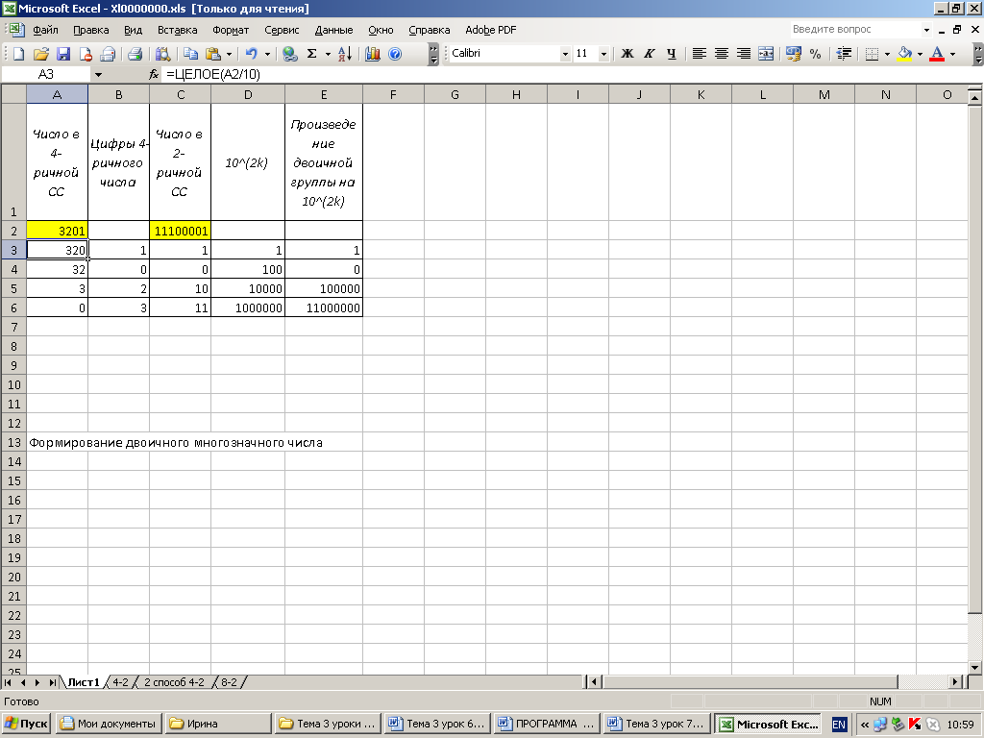
Рис. 1. Перевод числа из 4-ричной СС в двоичную СС (в режиме отображения значений).
Рис.2. Перевод числа из 4-ричной СС в двоичную СС(в режиме отображения формул).
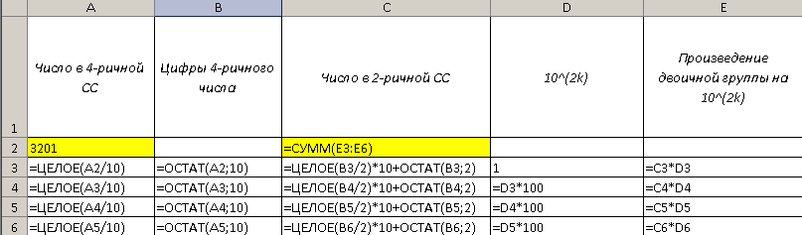
Способ 2. Получение двоичного числа в виде строки цифр.
На рис.3 представлено решение в виде отображения значений, на рис.4 - в виде отображения формул.
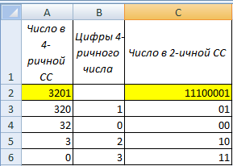
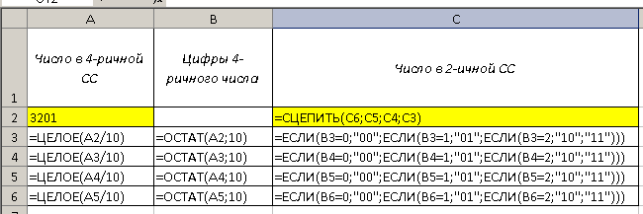
Рис.3. Рис. 4.
Для реализации алгоритма используются функции:
ОСТАТ(A2;10) - остаток от деления нацело на 10 числа в 4-ричной системе счисления, - для выделения цифры числа,
ЦЕЛОЕ(A2/10) – целая часть от деления нацело на 10 4-ричного числа, - для отбрасывания последней цифры числа,
ЕСЛИ(B3=0;"00";ЕСЛИ(B3=1;"01";ЕСЛИ(B3=2;"10";"11"))) – условная функция, используется для замены одной четверичной цифры на 2 двоичные,
СЦЕПИТЬ(С6;С5;C4;C3) – сцепление подстрок в одну строку.
- Задание 2. (20-25 минут) На усмотрение учителя, в зависимости от уровня подготовленности учеников, можно предложить следующие задания:
А) Разработать и отладить программу решения задачи перевода целого числа из 4-ричной системы счисления в 2-ичную.
Б) Разработать и отладить программу на Паскале перевода целого двоичного числа в восьмеричную систему счисления
Алгоритм решения задачи А) соответствует способу 1, описанному выше. Ниже представлена соответствующая программа.
program perevod_4_2;
var N4, {исходное 4-ричное число}
N2, {результат в виде 2-ичного числа}
p:longint;{переменная для «базиса»}
a:0..3; {цифра 4-ричного числа}
b:0..11; {группа цифр 2-ичного числа}
begin
writeln('введите число в 4-ричной СС');
readln(N4);
N2:=0;
P:=1;
while N4>0 do
begin
a:=N4 mod 10; {крайняя справа цифра числа N4}
N4:= N4 div 10; {отбрасывание цифры}
b:=a div 2*10+a mod 2; {перевод 4-ричной цифры в двоичную СС}
N2:=N2+b*P; {формирование цифр числа N2 }
P:= P*100;{формируется "базис" в виде: 100, 10000, и т.д.}
end;
writeln(N2)
end.
При вводе числа 20331₄ получим 1000111101₂.
Б) Программа перевода целого двоичного числа в 8-ричную СС.
В программе вводится целое число N2, представляющее двоичное. Для получения результата в 8-ричной СС число N2 разбивается справа налево на группы по 3 цифры. Каждая группа двоичных цифр заменяется на 8-ричную цифру.
program perevod_2_8;
var B,N8,N2:longint;
k:byte;
m:0..7;
begin
Writeln('Введите число в 2-ой СС');
Readln(N2);
N8:=0;
B:=1; {Переменная для формирования базиса в 10-ой СС}
While N2>0 do
{цикл выполняется, пока в числе есть цифры}
begin
k:=N2 mod 1000; {группа из 3-х двоичных цифр}
case k of {определяется 8-ричная цифра}
0: m:=0;
1: m:=1;
10: m:=2;
11: m:=3;
100: m:=4;
101: m:=5;
110: m:=6;
111: m:=7;
end;
{формируется 10-ое число, имитирующее 8-ричное}
N8:=N8+m*B;
B:=B*10; {вычисляется число из базиса 10-ой СС}
N2:=N2 div 1000;{отбрасывается последняя группа цифр}
end;
writeln('число в 8-ричной системе счисления', N8);
end.
В качестве тестов можно использовать примеры из домашнего задания.
Домашнее задание
- Постройте электронную таблицу для перевода восьмеричных чисел в двоичную систему счисления.
- Разберите ту программу из задания 2, которую не выполнили в классе. Протестируйте.
- (Дополнительное) Используя программу Numbers.exe (из учебно-методического комплекса), пройдите тренировочные упражнения по разделу «Системы счисления-Целые числа».

Методические рекомендации к занятиям ТЕМЫ 3 (урок 8).
Тема занятия: Арифметика в позиционных системах счисления (параграф 1.3.5 учебника).
Цель урока:
Сформировать умения и навыки выполнения арифметических операций в позиционных системах счисления.
Общие замечания
Как правило, в базовом курсе ученики овладевают навыками выполнения арифметических операций в двоичной системе счисления, но, используя таблицы сложения и вычитания, не всегда вникают в суть выполняемых операций. Данный урок должен способствовать осмыслению способов выполнения арифметических операций в позиционных системах счисления. Эти умения в дальнейшем будут необходимы для изучения представления чисел в компьютере и понимания машинной арифметики.
Примерный ход занятия:
- Вводная часть занятия. Объявление темы и порядка работы. (3-5 мин)
- Актуализация знаний. (15-20 мин)
- По учебнику разберите примеры выполнения четырех арифметических операций с двоичными числами.
- Проговорите и запишите алгоритмы сложения и вычитания чисел в p-ичной CC (ученики должны знать эти правила наизусть). Разберите примеры в других СС.
- По аналогии с задачами учебника составьте таблицы сложения и умножения в 4-ой СС.
- Выполните задачу 1 учебника и еще 1-2 подобные задачи.
- Закрепление знаний. (20 мин)
Практическая работа на компьютере. Используйте раздел «Двоичная арифметика» - «тренировка» компьютерной программы Numbers.
Во время индивидуальной работы учитель может выборочно поговорить с учащимися по выполнению домашнего задания (среднее время опроса – 3-5 минут). Ученик должен представить решение в электронных таблицах и объяснить алгоритм работы программы перевода целого двоичного числа в 8-ричную СС.
Домашнее задание:
- Материал учебника п.1.3.5.
- В среде электронной таблицы создать автоматически заполняемую таблицу умножения для восьмеричной системы счисления (задача 2).
- Разобраться в программе, представленной в Задаче 3 параграфа (выводящую на экран таблицу умножения в системе счисления с основанием p (2<p≤10)). Набрать и отладить программу. С помощью этой программы получите таблицы умножения для 5-ричной и 3-ичной систем счисления.
- Выполнить упражнения №3-5 в тетради.
Результат выполнения п.2-3 должен быть представлен в электронном виде.

Методические рекомендации к занятиям ТЕМЫ 3 (урок 9).
Тема занятия: Арифметика в позиционных системах счисления. Практикум. Работа 1.4.
Цель занятия:
Закрепить навыки выполнения учащимися арифметических операций в позиционных системах счисления. Развить практические навыки работы на компьютере.
Общие замечания:
На данном уроке – практикуме учащиеся должны применить усвоенные понятия и способы действий по теме «Арифметика в позиционных системах счисления».
Примерный ход занятия:
- Практическая работа на компьютере с программой Numbers (10-15 минут) в режиме тренировки.
Обучающиеся в собственном темпе закрепляют изученный материал, в случае необходимости получают контекстно-зависимую помощь. Ученик сам переходит от уровня оценки 3 к следующему, повышая свой уровень знаний и мастерства. За работу в режиме тренировки получает объективную, поставленную программой, оценку.
Во время работы учеников на компьютере учитель может опросить учащихся по выполнению домашнего задания и задать вопросы по основным понятиям изучаемого материала.
- Создайте электронную таблицу сложения восьмеричных чисел. На ее основе получите таблицу сложения девятеричных чисел.
Обратите внимание учащихся, что, прежде чем выполнять работу на компьютере, необходимо составить модель решения: обдумать структуру таблицы и составить формулы решения данной задачи. Таким образом, ученики отдохнут от работы за монитором и настроятся на новый вид деятельности, что немаловажно с точки зрения здоровьесбережения учащихся. Поскольку таблица строится аналогично таблице задачи 2 учебника, то мы её здесь не приводим.
- Дополнительное задание (для тех, кто быстро справился с предыдущими заданиями). Составьте программу на Паскале для получения таблицы умножения в шестнадцатеричной системе счисления. (Текст программы и пояснения приведены ниже).
- Домашнее задание.
- Подготовиться к зачету по теме «Системы счисления». Повторить основные понятия, алгоритмы переводов и арифметических операций. Для подготовки можно использовать программу Numbers или учитель составляет свой комплекс заданий.
- Если ученики в классе не успели проработать программу построения таблицы умножения, то можно предложить один из вариантов программы разобрать и отладить дома.

Пояснения к программе. Алгоритм решения подобен тому, что представлен в учебнике. Задание усложнено тем обстоятельством, что основание системы счисления p может быть больше 10 (до 16). Следовательно, необходимо использовать символы от “A” до “F” для представления значений цифр, больших 9. В связи с этим, результат будет получен не в числовом, а в символьном виде. Необходимо пояснить ученикам особенности типа char и функции chr(x).
Приведем два варианта программы. В первом варианте используется оператор Case, ранее уже изученный, функция chr(z1+48) - для получения символьного значения цифры от 0 до 9.
Следует отметить, что данную программу можно применить при изучении темы «Подпрограммы» раздела «Программирования», так как здесь явно требуется составить функцию преобразования чисел от 0 до 15 в символьное представление алфавита 16-ричной системы счисления.
Текст программы:
Program Tabl_mult_in_p;
var x,y,p:1..16;
z1,z2:byte;
c:char;
begin
writeln('введите основание системы счисления 2<p<=16');
readln(p);
writeln(p, '- ичная таблица умножения');
for x:=1 to p-1 do
begin
for y:=1 to p-1 do
begin
{вычисление произведения и перевод в p-ичную СС}
z1:=x*y div p;{первая «цифра» произведения в p-ичной СС, может быть больше 0}
z2:=x*y mod p; ;{вторая «цифра» произведения в p-ичной СС, также может быть больше 0}
{преобразование десятичного значения цифры в 16-ричный символ}
if z1<10 then c:=chr(z1+48)
else
case z1 of
10:c:='A';
11:c:='B';
12:c:='C';
13:c:='D';
14:c:='E';
15:c:='F'
end;
write(c:3);
if z2<10 then c:=chr(z2+48)
else
case z2 of
10:c:='A';
11:c:='B';
12:c:='C';
13:c:='D';
14:c:='E';
15:c:='F'
end;
write(c);
end;
writeln
end
end.
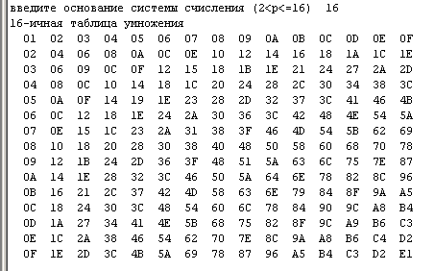
При использовании данной программы для 16-ричной системы счисления на экране получим:

Второй вариант программы:
Program Tabl_mult_in_p;
var x,y,p:1..16;
z1,z2:byte;
c:char;
begin
writeln('введите основание системы счисления 2<p<=16');
readln(p);
writeln(p, '- ичная таблица умножения');
for x:=1 to p-1 do
begin
for y:=1 to p-1 do
begin
z1:=x*y div p;
z2:=x*y mod p;
if z1<10 then
begin
c:=chr(z1+48);
write(c:3)
end
else
begin c:=chr(ord('A')+z1-10); write(c:3)end;
if z2<10 then
begin
c:=chr(z2+48);
write(c)
end
else
begin c:=chr(ord('A')+z2-10); write(c)end
end;
writeln
end
end.

В данном варианте для перевода десятичных чисел от 10 до 15 в соответствующие шестнадцатеричные цифры от “A” до “F” используется следующий оператор присваивания:
c:=chr(ord('A')+z2-10);
Здесь учитывается, что в таблице ASCII коды букв латинского алфавита “A”, “B”, “C” и т.д. расположены в возрастающем порядке.

